FINAL du 09 janvier 2023
Durée : 2h - Documents non autorisés

Répondre aux questions sur 2 copies séparées suivant les thèmes

Les matériaux métalliques et autres – H. Liao
- La structure du bois est :
- 10% cellulose, 40% hemicellulose, 50% lignine + extractibles, cendres
- 50% cellulose, 25% hemicellulose, 25% lignine + extractibles, cendres
- 10% cellulose, 40% hemicellulose, 50% arome + extractibles, cendres
- 10% cellulose, 40% Cambium, 50% lignine + extractibles, cendres

- Quelle phrase de description vous parait la plus juste ?
- Les propriétés mécaniques du bois sont isotropes mais la structure du bois est anisotrope
- Les propriétés mécaniques du bois sont anisotropes mais la structure du bois est isotrope
- Les propriétés mécaniques du bois sont anisotropes et la structure du bois est anisotrope
- Les propriétés mécaniques du bois sont isotropes et la structure du bois est isotrope

- Pourquoi le bois est combustible ?
- Car le bois contient le carbone
- Car le bois contient la fibre
- Car le bois contient de l’eau
- Car le bois contient l’oxygène

- Le bois est souvent utilisé pour la construction de bâtiment pour les raisons suivantes :
- il a une plus faible conductivité thermique que le ciment
- il a une résistance mécanique aussi grande que l’acier
- il a une résistance suffisante
- il est un matériau écologique

- Pourquoi on traite souvent le bois avec les produits chimiques ?
- Pour augmenter sa résistance à la traction
- Pour éviter le problème des insectes et des champignons
- Pour éviter la pénétration de l’eau
- Pour améliorer sa conductivité thermique

- Le ciment (clinker) est obtenu à partir de la cuisson à haute température (1 450°C) d’un mélange de :
A. Calcaire (CaCO3) : 80 % et Argile (SiO2 , Al2O3 , FeO3) : 20 %
B. Calcaire (CaCO3) : 20 % et Argile (SiO2 , Al2O3 , FeO3) : 80 %
C. Calcaire (CaCO3) : 80 % et Mullite (SiO2 , Al2O3 ) : 20 %
D. Calcaire (CaCO3) : 80 % et Bauxite (SiO2 , ZrO2 ) : 20 %

- Après la cuisson à 1400°C, le clinker doit être :
- Refroidi lentement jusqu’à la température ambiante
- Maintenu à une température intermédiaire pendant un certain temps
- Refroidi avec de l’eau
- Refroidi très rapidement jusqu’à la température ambiante

- Pour former le ciment, le clinker doit être broyé avec du :
- Talc
- Alumine
- Gypse
- Corindon

- Pour former un béton solide, à part le ciment, les matières suivantes sont nécessaires :
- Sable
- Gravillon
- Eau
- Bois

- Le durcissement du béton est un processus de :
- Hydratation des silicates
- Hydratation des phosphates
- Hydratation des ferrites
- Hydratation des aluminates

Expliquer
- Comment recycler le bois et valoriser les déchets du bois ?
- Comment recycler le béton ?

Questions sur les présentations
- Quel élément est obligatoire dans l’acier inoxydable à part le Fe ? et quelle quantité minimale doit-on ajouter dans l’acier pour le rendre « inoxydable » ?
- Quel métal se trouve dans la nature sous forme native ?

Les matériaux inorganiques – O. MARCONNOT

Impact environnemental d’un panneau solaire.
Une alternative énergétique afin de garantir un futur soutenable est l’utilisation de la technologie photovoltaïque PV. Elle est basée sur la conversion en courant électrique des photons de la lumière provenant du soleil. Le rayonnement solaire qui parvient sur la Terre en un an représente plus de 10 000 fois la consommation mondiale d’énergie annuelle, rendant ainsi attractif le développement à grande échelle de la filière PV. Comme toute technologie, l’impact environnemental des matériaux utilisés doit être évalué. Après lecture des annexes, répondez aux questions grâce aux informations données et à vos connaissances de cours.

Vue d’ensemble d’un module photovoltaïque :
Q1 : Trier les matériaux utilisés dans un module dans les trois grandes classes vues en cours. Ces matériaux existent-ils à l’état naturel ? Quels sont les éléments chimiques les plus représentés ? (/1 pt)
Q2 : Rappeler ce qu’est le critère d’impact environnemental « épuisement des ressources ». Par calcul d’ordre de grandeur, quel matériau utilisé a le plus d’impact sur ce critère ? On comparera avec la valeur affichée sur la fiche INIES de 90,7g_{Sb eq} (/1 pt).
Q3 : En vous aidant de l’annexe 1, résumer les différents impacts d’un panneau solaire sur l’environnement. On parlera de substances dangereuses, d’énergie consommée… (/1 pt)

Impact environnemental du silicium de grade solaire :
Q4 : Le silicium est-il un élément abondant ? Sous quelles formes se trouve-t-il à l’état naturel ? Citer quelques sources minérales exploitées. (/1 pt)
Q5 : Les grandes étapes de purification du silicium à partir de la silice sont présentées en annexe 2. A partir de vos connaissances, détaillez les procédés utilisés. Identifier les étapes :
- Consommant le plus d’énergie.
- Rejetant le plus de CO2.
- Rejetant le plus de produits chimiques. (/1 pt)

Impact environnemental du verre extra clair :
Q6 : Quel est le rôle du verre extra clair dans un module photovoltaïque ? Que faut-il pour que le verre soit «extra clair» ? Quels sont les trois grandes familles d’oxydes rentrant dans la composition d’un verre plat ? (/1 pt)
Q7 : Suivant les données à votre disposition, estimer la consommation d’énergie pour réaliser le verre clair. La comparer à celle de production des autres composants. (/1 pt)

Rentabilité d’un panneau solaire et fin de vie :
Le coût en énergie grise d’une unité fonctionnelle photovoltaïque est de 2500 kWh.
Q8 : En vous aidant de l’annexe 4, quel serait la production annuelle d’une unité fonctionnelle photovoltaïque installée à Belfort ? Quel est alors le temps de retour pour compenser l’énergie grise utilisée lors de la fabrication ? (/1pt)
La fiche de données de l’INIES donne une empreinte carbone de 1060 kgCO2 pour une unité fonctionnelle photovoltaïque avec une durée de vie de 25 ans.
Q9 : Quelle est alors l’empreinte carbone de l’énergie photovoltaïque à Belfort en (gCO2/kWh) ? On comparera par rapport au nucléaire (66 gCO2/kWh) et une centrale charbon (960 gCO2/kWh). (/1pt)
Q10 : Combien faudrait-il de surface de panneaux solaires pour diminuer la part du nucléaire à 50% en 2050 en France ? On agira uniquement sur la production photovoltaïque et On comparera par rapport à la superficie du territoire de Belfort (609 km²). (/1pt))

Annexe 1 : anatomie d’une unité fonctionnelle PV.

La figure ci-dessous présente les différents composants d’un module PV en mettant en avant les matériaux utilisés. Ce module représente une unité fonctionnelle avec une puissance de 1kWc (kW crète = puissance maximale délivrée) et une surface de 7,6 m².
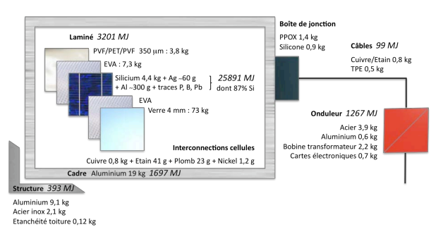
• Energie grise
Parmi ces matériaux, ceux qui nécessitent le plus d’énergie pour leur élaboration sont le silicium et l’aluminium :
- Silicium : Le silicium polycristallin est actuellement un enjeu important de réduction de la consommation énergétique avec la multiplication des procédés de production du silicium solaire. A titre comparatif, il faut 60 fois plus d’énergie pour produire du silicium solaire (1 GJ/kg) que du verre (16 MJ/kg).
- Aluminium : L’aluminium est présent en petite quantité comme contact arrière des cellules photovoltaïques et en masse dans le cadre, la structure de montage et l’onduleur. La production d’aluminium est très consommatrice en énergie et génère des émissions d’hexafluorure de soufre ou SF6, gaz à effet de serre à très haut pouvoir réchauffant (coefficient de 22 200 contre 1 pour le CO2).
• Substances dangereuses :
On trouve dans le système la présence d’éléments toxiques comme le plomb et le brome :
- Plomb : Utilisé comme additif dans les fibres de verre contenues dans les pâtes métalliques servant à former les contacts électriques des cellules et comme additif également dans l’alliage à l’étain utilisé pour les soudures d’interconnexions des cellules. Sa toxicité est à l’origine du saturnisme, maladie qui atteint le système nerveux.
- Brome Présent comme retardateur de flamme dans les matières plastiques de l’onduleur.
• Autres matériaux
Enfin, certains matériaux ne présentant pas de toxicité particulière ne sont pas valorisables en fin de vie : plastiques (PVF, PET, PPOX, TPE), silicone, EVA, cartes électroniques, ou présentent des ressources limitées.
- EVA (Ethylène Vinyl Acétate) L’EVA, relativement inerte, rend le démontage des modules particulièrement délicat. Il nécessite un traitement thermique, ce qui occasionne une dépense énergétique et des émissions d’acide acétique.
- Le Tedlar est le nom commercial du laminé PVF/PET/PVF développé par Dupont. Le PVF est un polymère fluoré tandis que le PET est un plastique (celui utilisé pour les bouteilles d’eau minérale). Utilisé en sous-face des modules, sa fabrication est plus polluante que celle du verre (317 MJ EP/kg pour le tedlar contre pour le verre) et génère des émissions fluorées lors du recyclage des modules.
- L’argent est le métal qui sert de contact sur la face avant de la cellule photovoltaïque. Il est aussi utilisé pour la métallisation de la face arrière, mais en plus faible quantité car il a été remplacé en quasi-totalité par l’aluminium.

Annexe 2 : Tableau synthétique de l’ICV des cellules solaires.

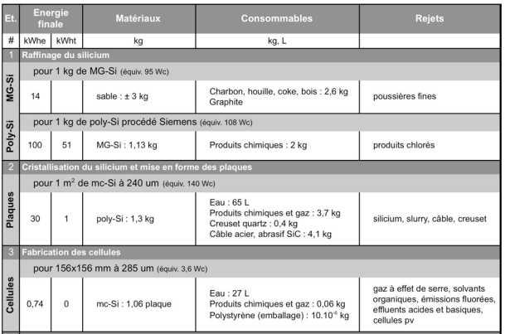
kWhe = kWh électrique
kWht = kWh thermique (énergie fossile)

Annexe 3 : abondance éléments.
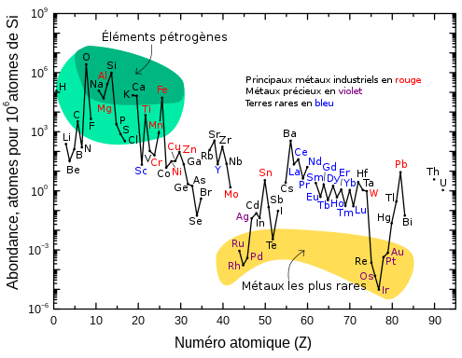

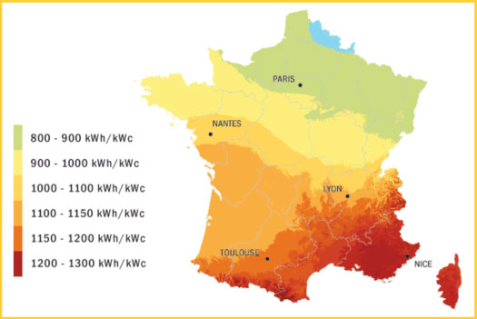
Annexe 4 : Energie annuelle par rapport à la puissance installée

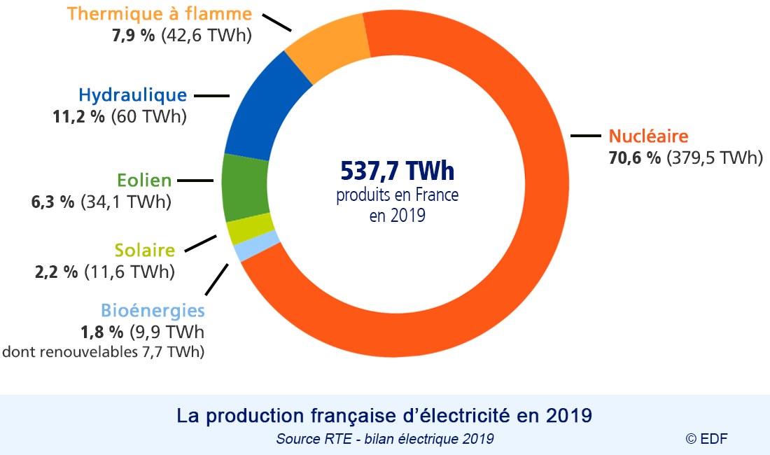
Annexe 5 : Mix énergétique annuel français :

